Приложение № 1 к решению Думы

Невьянского городского округа

от 25.01.2023 № 4

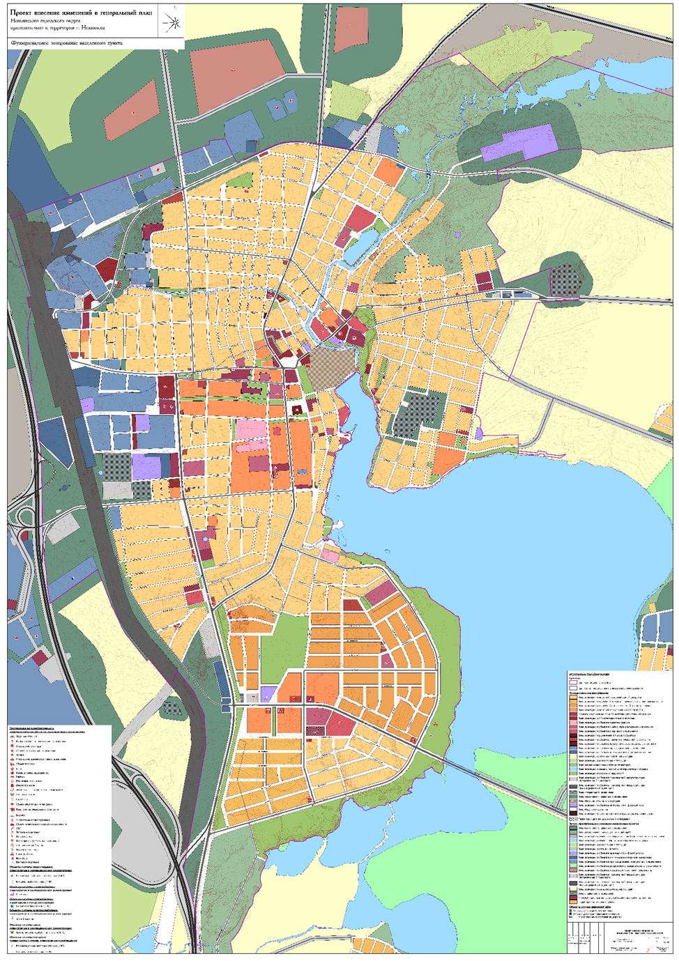

Приложение № 2 к решению Думы

Невьянского городского округа

от 25.01.2023 № 4

